**实验二**

**1. 编写单个文件，单文件编译**

1. 打开终端，使用vi编辑器创建一个C语言源文件，命名为hello.c，并编写一个简单的程序。

电脑萤幕的截图

AI 生成的内容可能不正确。

1. 保存并退出vi编辑器，使用gcc编译hello.c并指定输出文件名为exe1

电脑的屏幕截图

AI 生成的内容可能不正确。

1. 运行生成的可执行文件exe1

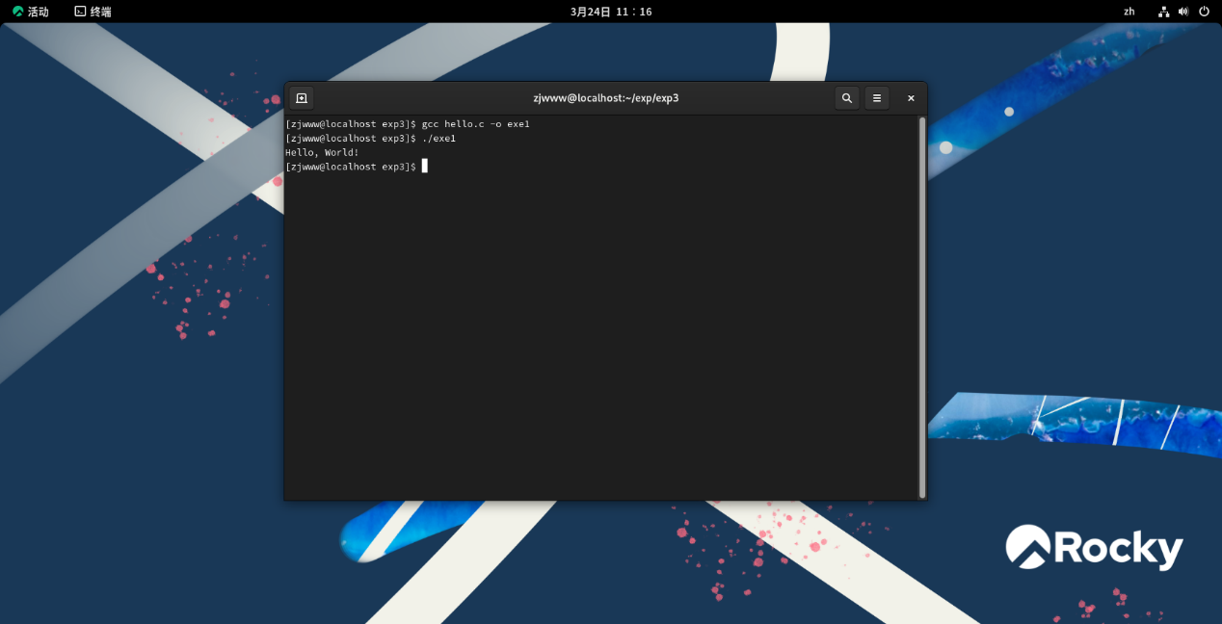

2. **编写多个文件，完成编译**

1. 创建sub.h头文件，并在其中声明函数sub，之后保存并退出

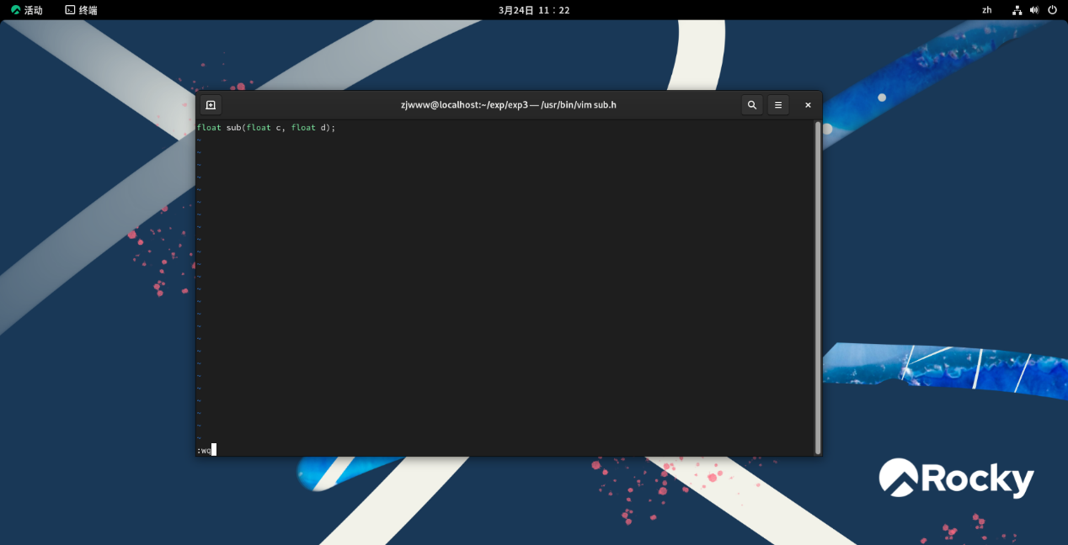

1. 创建sub.c,定义减法函数，之后保存并退出

电脑萤幕的截图

AI 生成的内容可能不正确。

1. 创建main.c文件，定义主函数文件，调用add函数。之后保存并退出

电脑的屏幕截图

AI 生成的内容可能不正确。

1. 使用gcc编译所有源文件，并生成默认的可执行文件（默认命名为a.out）

电脑屏幕的手机截图

AI 生成的内容可能不正确。

电脑萤幕的截图

AI 生成的内容可能不正确。

1. 执行该文件，输出5.0-3.0=2.0的结果

电脑萤幕的截图

AI 生成的内容可能不正确。

**3. 调试教材2-39的案例程序**

1. 编译程序，并加上-g选项，以便生成调试信息。生成名为debug的执行文件

电脑屏幕的手机截图

AI 生成的内容可能不正确。

电子设备的屏幕

AI 生成的内容可能不正确。

1. 把断点设置在第16行，进行调试

电脑萤幕的截图

AI 生成的内容可能不正确。

1. 程序在第16行（k=j）使用next命令逐步执行代码，观察循环次数，直到出现异常

文本

AI 生成的内容可能不正确。

可以看到在i=0也就是第一次循环时就发生异常。

1. 删除之前的断点，设置条件断点（break 16 if i==0）以便让在出现异常之前就停下来

电脑萤幕画面

AI 生成的内容可能不正确。

1. 再次运行

文本

AI 生成的内容可能不正确。

程序在发生异常之前（第16行k==j）停止。

**4. 总结**

根据调试结果可以分析出这段代码在选择排序函数的i = 0（第一次循环）时就会报错，因为k = j;这一行中j尚未被初始化。将k=j;改为k=i;，代码将正确运行，并且能够对数组进行选择排序。